湖南省招标投标监管网
招标人和招标代理机构操作手册

中兴通讯股份有限公司
2019年11月

目录
1 系统简介 2
2 基本流程 2
3 用户注册 2
3.1 管理员注册 2
3.1.1 用户注册入口 2
3.1.2 注册页面 4
3.1.3 注册审核 6
3.2 新增系统操作员 7
4 信息发布 9
4.1 下载安装 9
4.1.1 下载发布工具 9
4.1.2 安装发布工具 10
4.2 用户登录 11
4.2.1 已注册用户 11
4.2.2 未注册用户 11
4.3 信息发布 12
4.3.1 选定发布媒介 12
4.3.2 发布招标公告 12
4.3.3 发布资格预审公告 15
4.3.4 发布中标候选人公示 19
4.3.5 发布中标结果公示 22
4.3.6 发布变更公告（公示） 26

系统简介
为配合《招标公告和公示信息发布管理办法》《湖南省招标公告和公示信息发布管理办法》的正式实施，有效履行依法必须招标项目的招标公告和公示信息发布媒介职能，“湖南招投标监管网”（以下简称“监管网”）依托“中国招标投标公共服务平台”（以下简称“中国招标服务平台”）的“全国统一招标公告公示信息发布工具”（以下简称发布工具），向招标人、招标代理机构（以下统称为“用户”）提供直接录入并在发布媒介发布招标公告公示信息的服务。为指导用户高效、便捷的使用本发布工具，特编写本使用手册。

基本流程
用户发布招标公告和公示信息应遵循以下基本操作流程：
用户注册→下载安装→登录编辑→生成文件→另存打印→签章上传→核验发布

用户注册

管理员注册

用户注册入口
用户在使用发布工具发布招标公告和公示信息前，首先需要完成机构注册。机构注册成功后，将生成唯一的机构管理员。机构管理员有权利创建操作员，并分配操作员的用户名和密码。操作员创建成功后，可以使用该用户名和密码可以直接登录发布工具开展公告和公示信息的发布操作。
注册路径1：访问湖南招标投标监管网（http://218.76.24.90/）进入。
点击首页快速入口板块-招标公告发布-进入后点击注册按钮
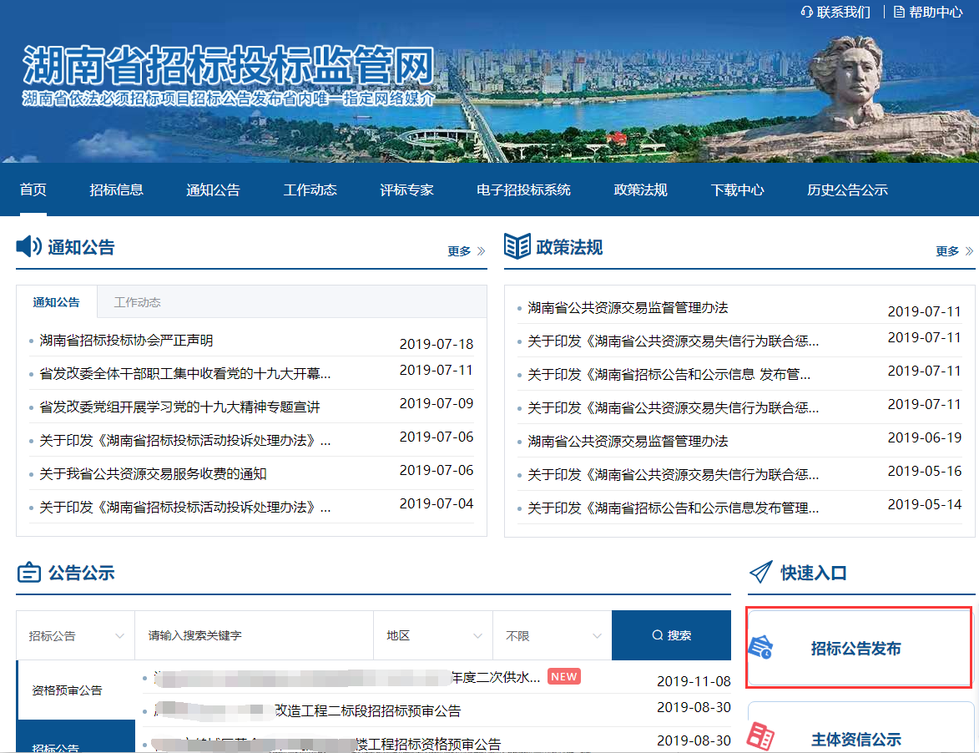
点击注册按钮
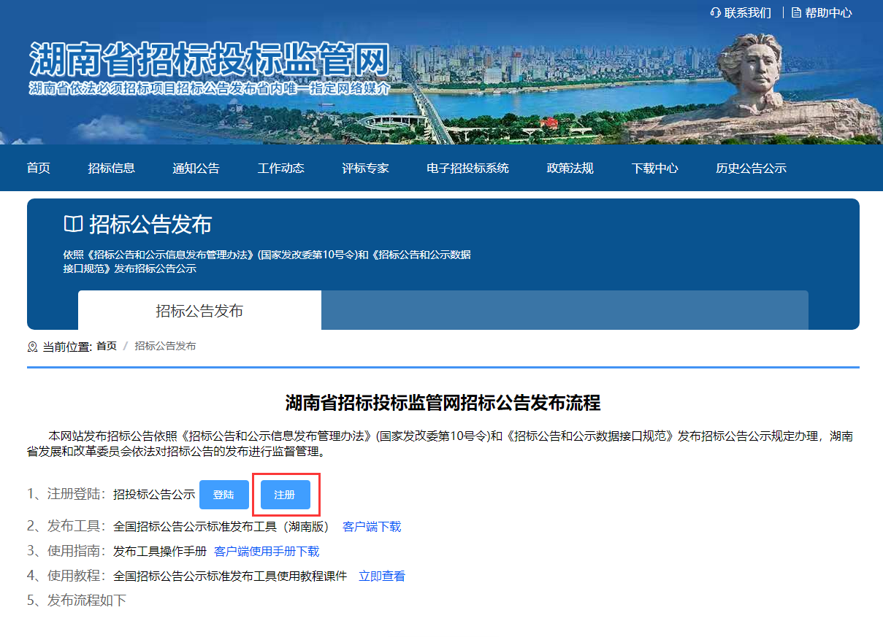
注册路径2：在发布端点击注册
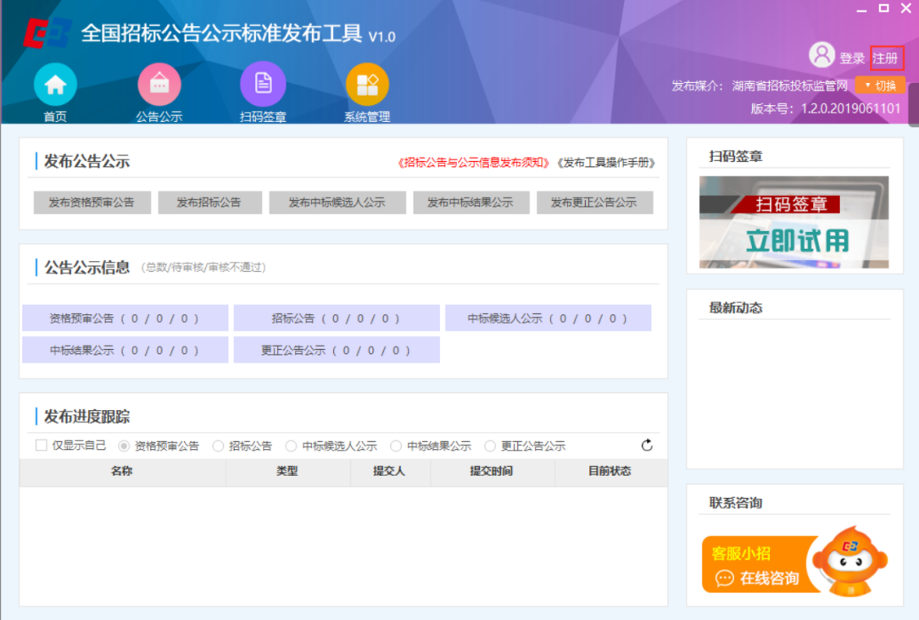

注册页面
第一步：下载法定代表人授权书并盖章
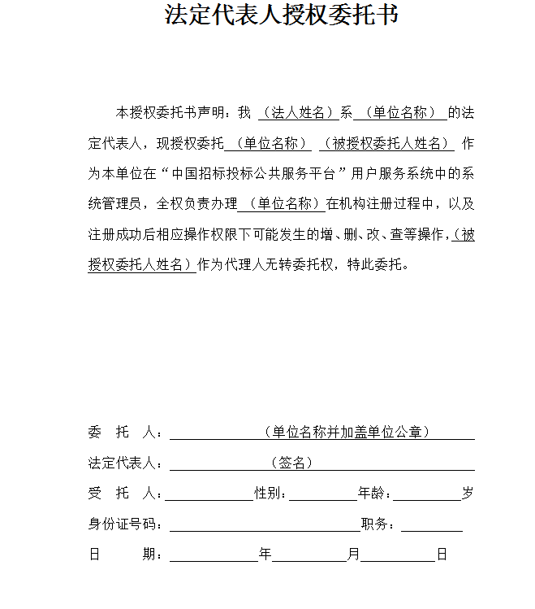
第二步：填写注册信息
（1）填写机构基本信息
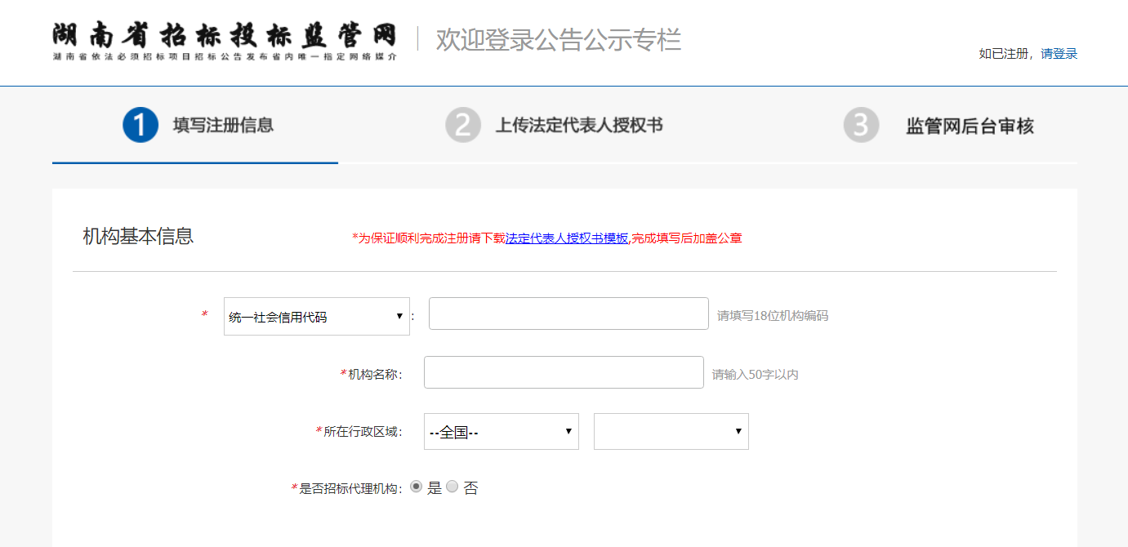
（2）填写机构管理员信息
湖南监管网已和中国招标投标公共服务平台对接。点击“发送验证码”，您将收到【中国招标投标公共服务平台】发送的验证码短信。
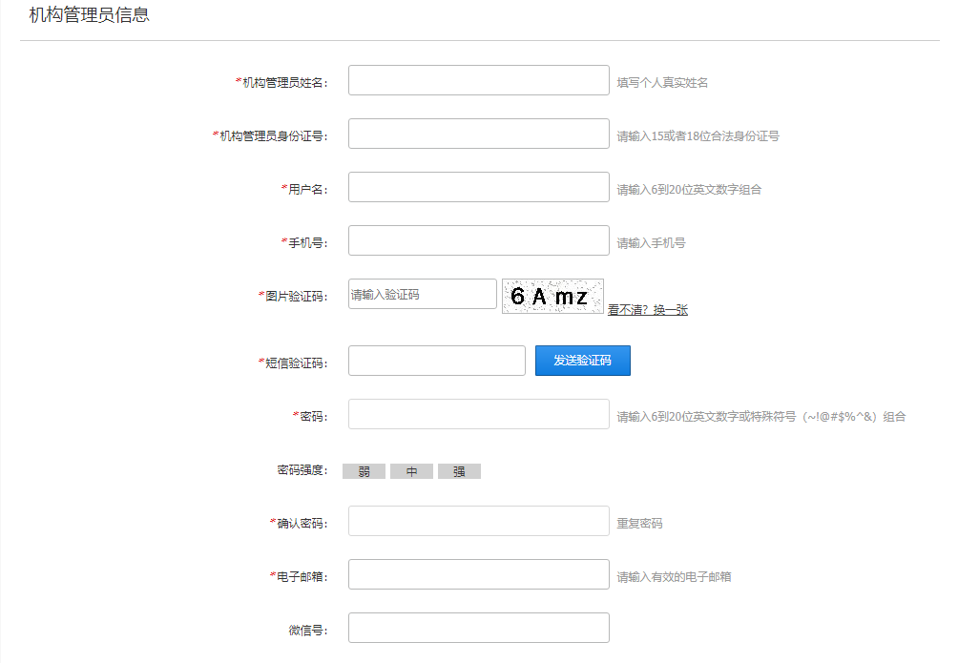
（3）选择是否使用发布工具
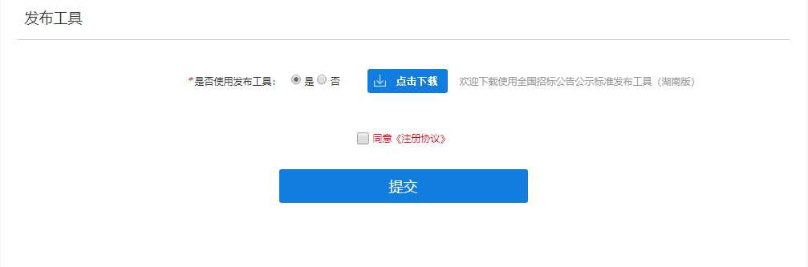
提交成功后，机构及机构管理员注册成功。
（4）上传法定代表人授权书
可以立即上传，也可以稍后使用注册的用户名和密码登录系统继续上传。
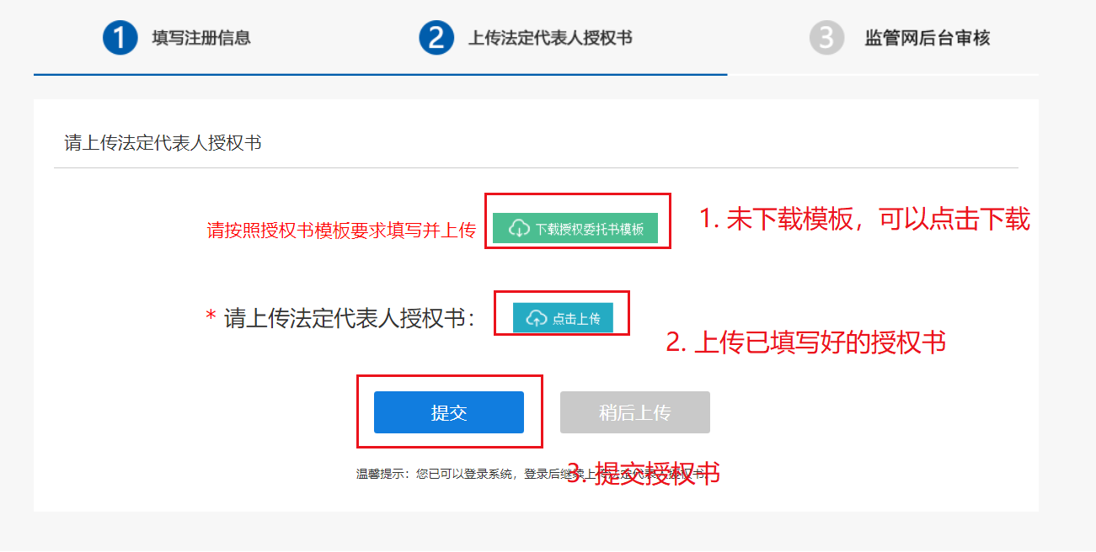
- 等待审核
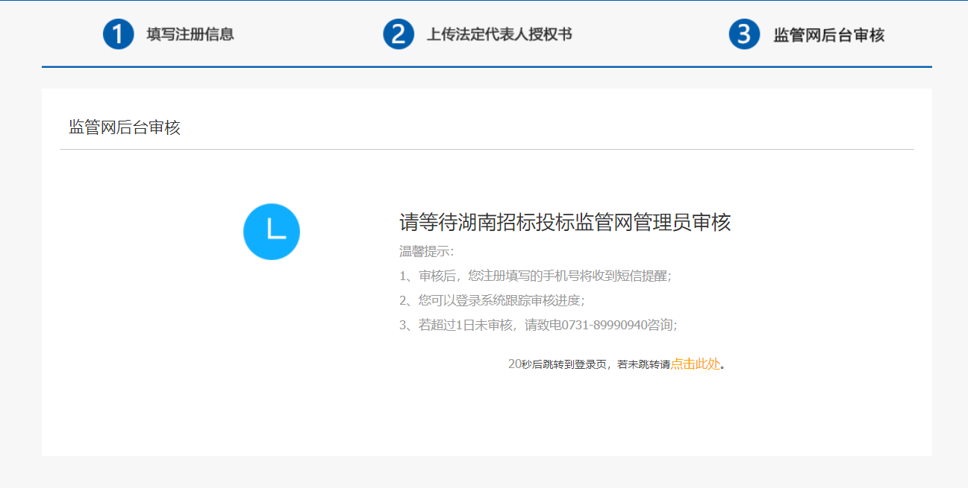

注册审核
机构注册信息由湖南省招标投标公共服务平台负责审核，现阶段主要审核机构提交的“法定代表人授权书”的有效性，审核时间不超过1天，审核后将以短信通知审核结果，用户也可登录系统跟踪审核进度；审核结果为“通过”或者“不通过”。
审核通过后，湖南省招标投标平台会为申请使用发布工具的机构分配发布工具标识码，本机构可使用发布工具发布公告公示。
用户在审核过程中遇到的各种问题，请通过本手册公布的咨询方式提出。

新增系统操作员
机构管理员注册成功后，系统将自动跳转至“招标公告公示信息发布用户服务中心”，用户在输入注册时填写的用户名和密码后，可以登录并创建操作员。操作员是招标人或其招标代理机构发布招标公告和公示信息的直接操作者，负责通过“发布工具”录入并提交相关信息。
（1）管理员登录（登陆地址 http://218.76.24.90/service/）
第一步：添加操作员信息
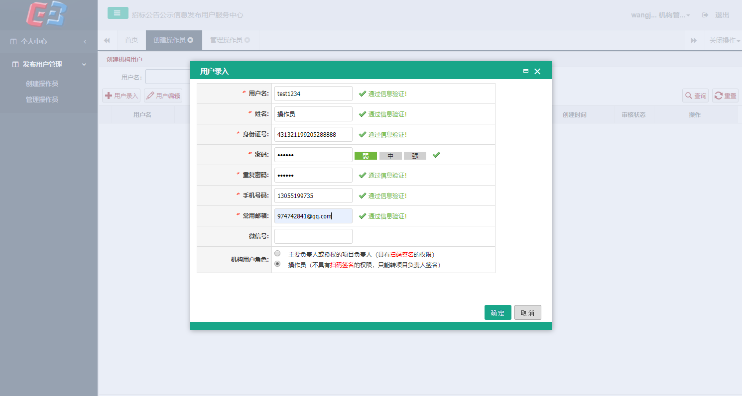
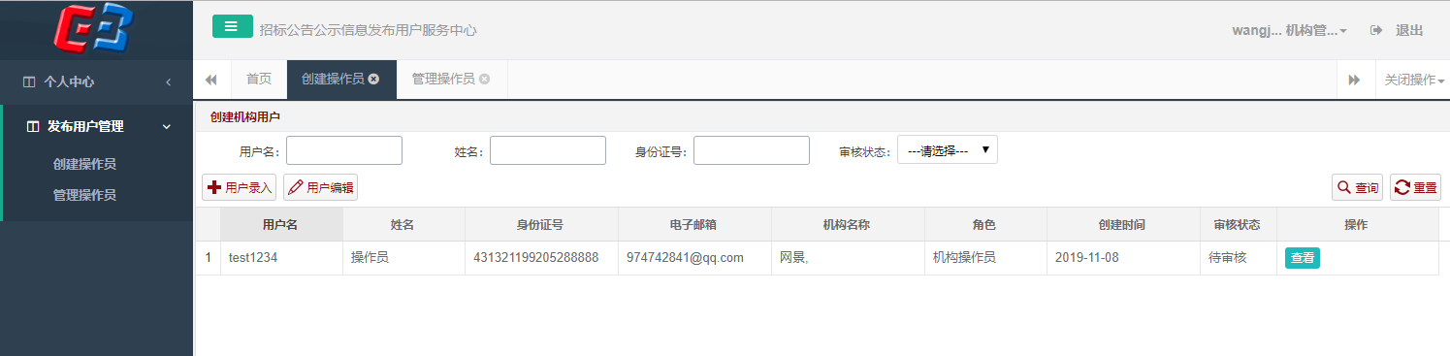
第二步：审核并通过操作员信息
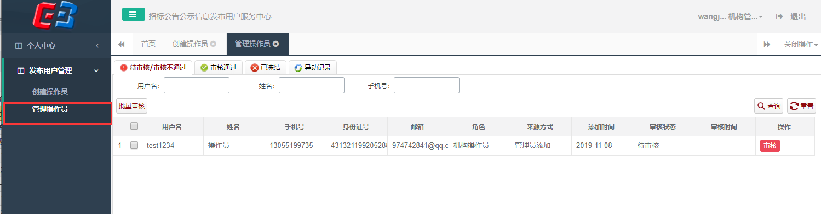
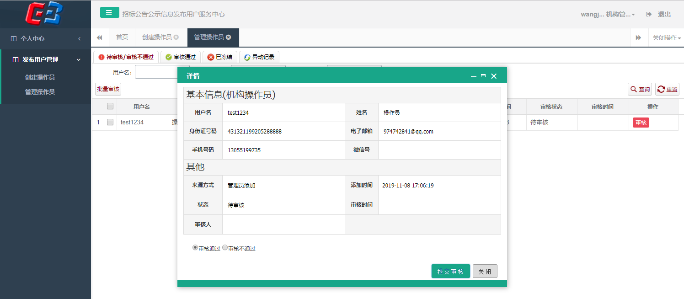
第三步：创建成功
创建的操作员审核通过后，操作员创建成功，系统将自动向该操作员下发短信，告知其已成为本机构的公告公示专栏操作员和登录用户名。操作员即可使用用户名和初始密码登录发布工具发布公告公示。

审核管理操作员
机构下添加的操作员的管理功能以下放给各自的机构管理员。添加操作员和负责人之后还需要进入管理操作员菜单进行审核。审核完成之后添加的操作员和负责人才能登陆发布工具发布公告公示。
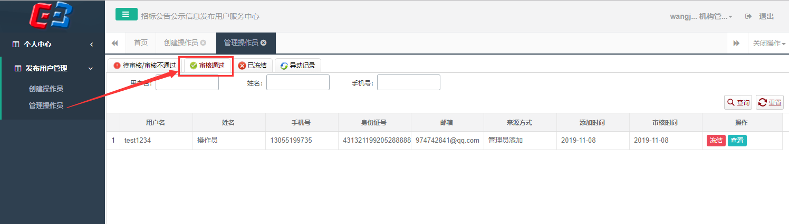

信息发布

下载安装

下载发布工具
用户可以通过以下方式下载“发布工具”：
第一步：访问http://218.76.24.90/ 找到快速入口模块，并点击 “招标公告发布”
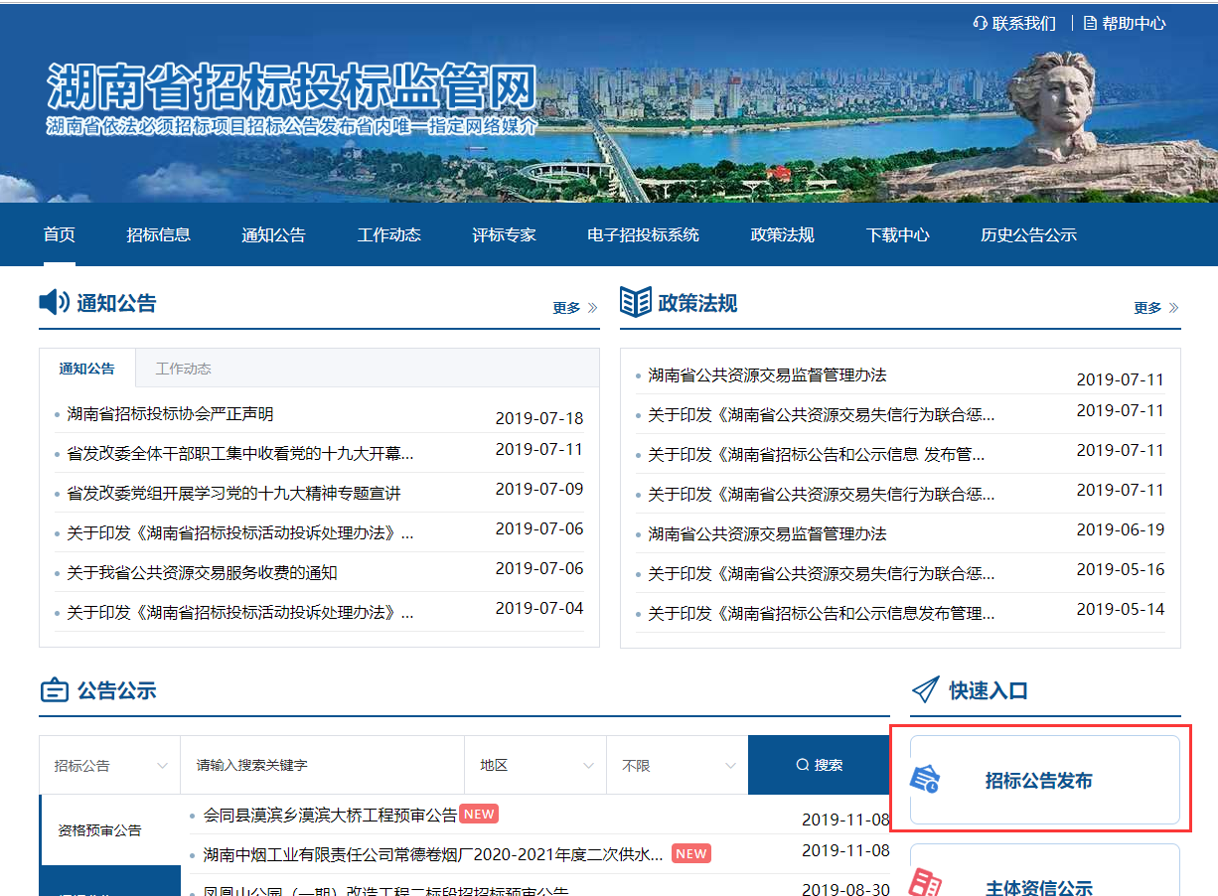
第二步： 在跳转后的二级页面中，点击“客户端下载”
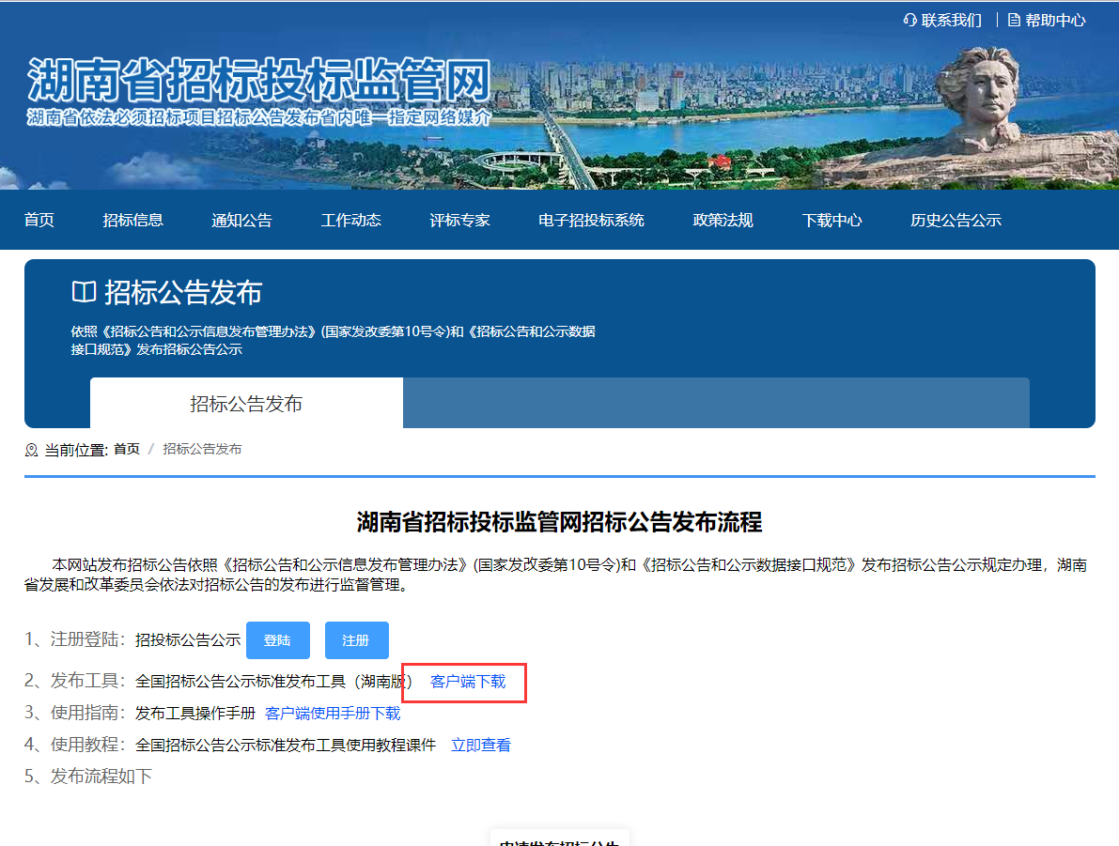

安装发布工具
第一步：点击“发布工具”应用程序安装包，并完成后续安装；
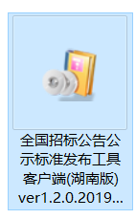
第二步：打开“发布工具”应用程序；
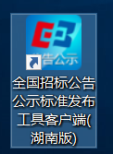
第三步：基础环境测试
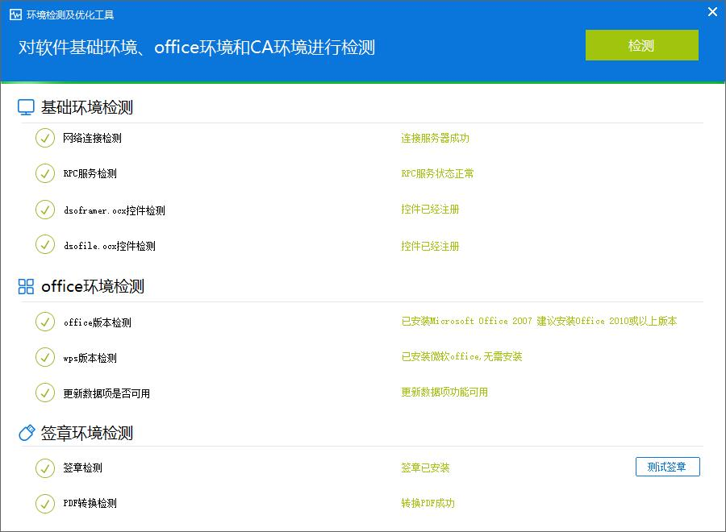
在基础环境测试阶段，“发布工具”将自动完成对于运行基础环境的测试工作，在所有测试项通过后，“发布工具”开始运行。

用户登录

已注册用户
已注册用户可以按照机构管理员创建操作员时分配的用户名和密码，直接录入并登录“发布工具”；

未注册用户
未注册用户请参考本手册第2项“用户注册”的相关程序操作。

信息发布

选定发布媒介
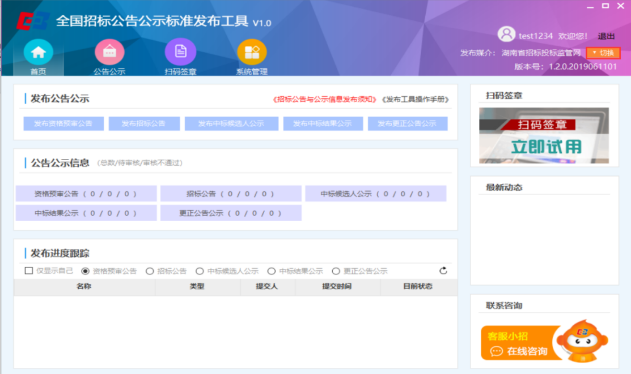
用户登录“发布工具”后，应依据“管理办法”的相关要求和拟发布招标项目监督部门的相关规定，选择确定一个“发布媒介”（湖南省为湖南省招标投标监管网）。“发布工具”支持用户切换不同的“发布媒介”，但是“发布工具”的当前状态下，只能选定唯一“发布媒介”。

发布招标公告
第一步：点击“发布招标公告”
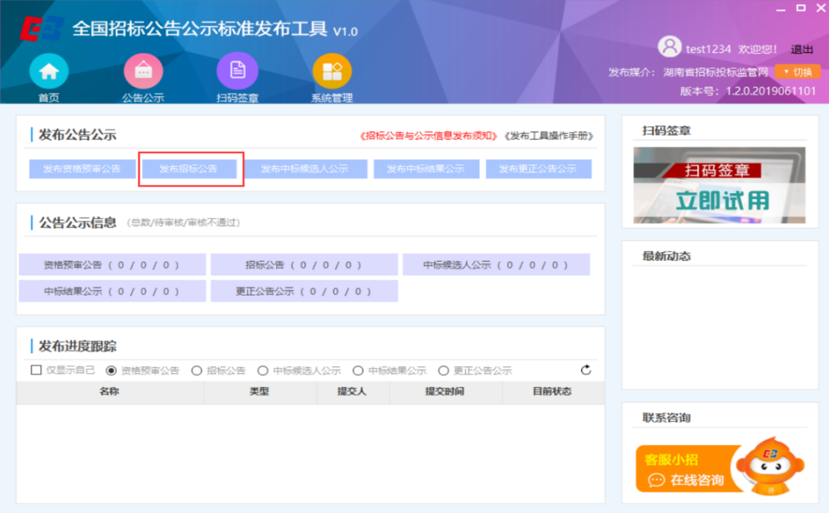
第二步：选择或者创建“招标项目”和“标段”
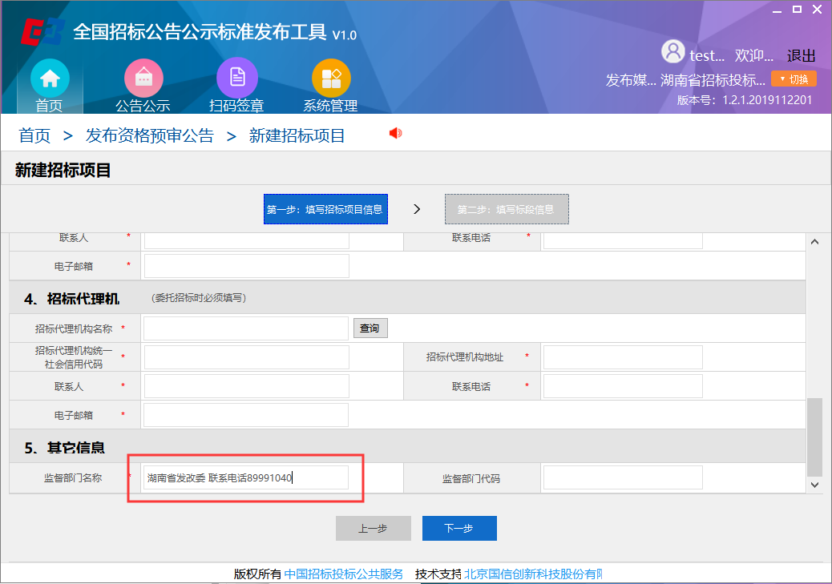
每个招标公告都应当归属于某一个招标项目，每个招标项目可以包含多个标段，每个招标公告可以选择若干个标段发布。
在监督部门名称里面填上联系电话。
第三步：填写招标公告信息
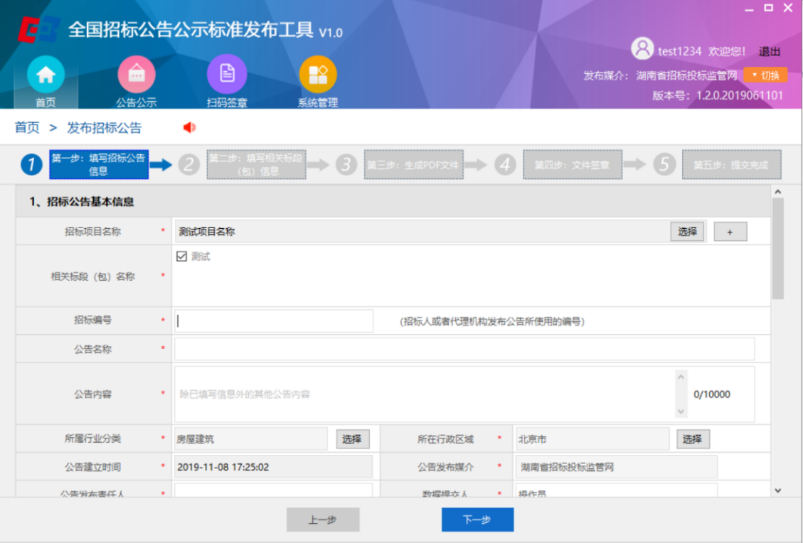
在信息填写页面中，所有标注“*”号的项均为必填项，用户必须逐项填写，否则无法进行到“下一步”。
第四步：页面信息生成PDF后，点击“另存为”，下载、打印、签字、盖章并以附件形式上传公告页面。
- 生成PDF并另存后，可以下载、打印、签字、盖章
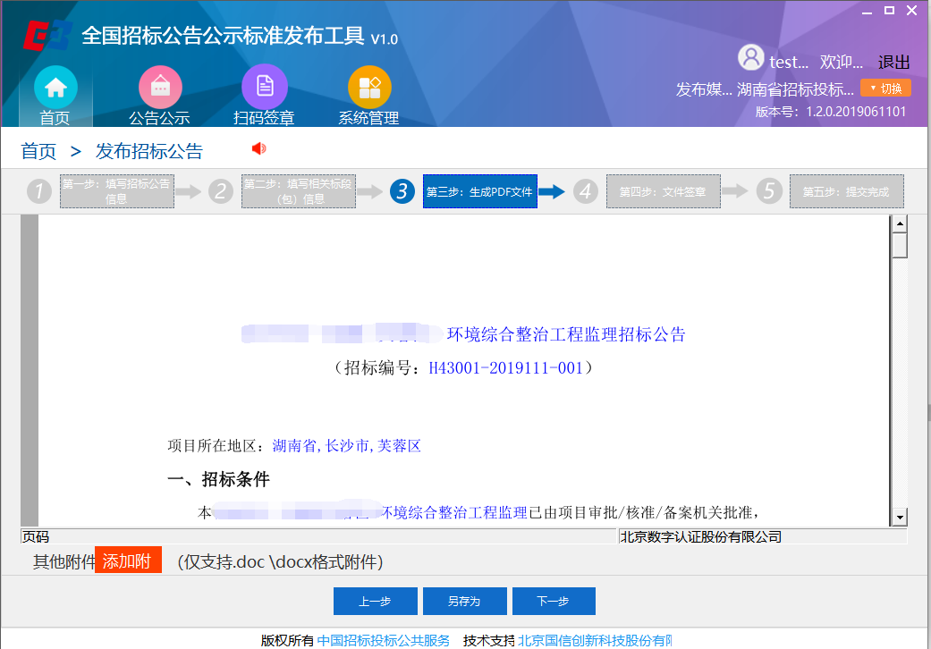
- 手工导出签章/扫码签章
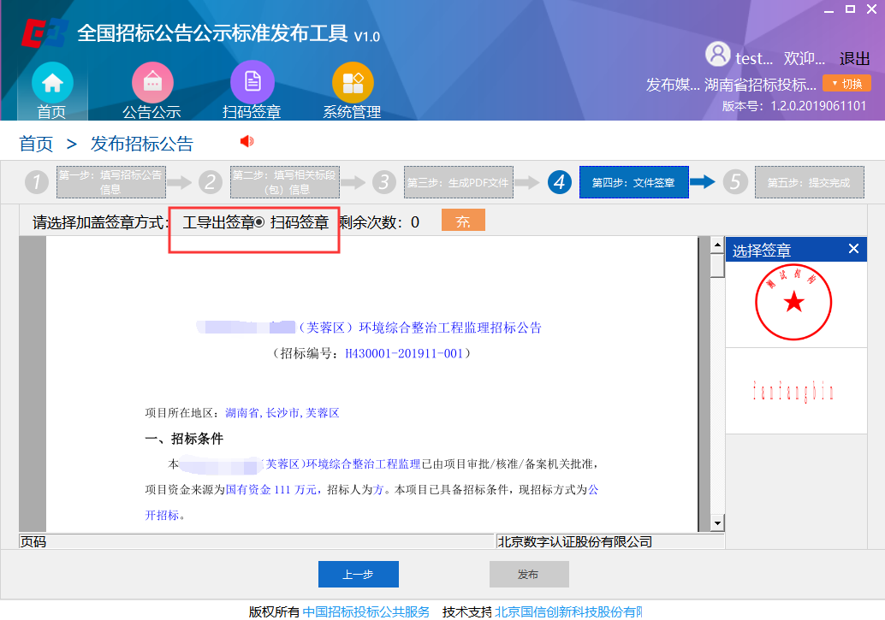
用户可自主选择使用“手工导出签章”或“扫码签章”。“手工导出签章”不收取任何费用；用户若选择使用“扫码签章”，CA机构将按照其收费标准进行收费，本网站不收取任何费用。
- 上传附件并提交
手工导出签章需要将盖好章的公告PDF文件上传。
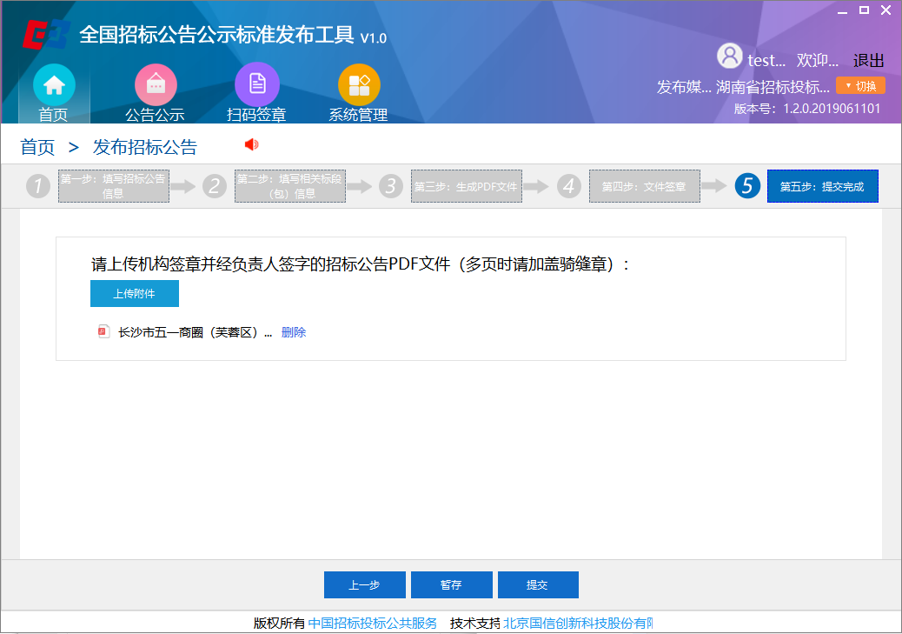

发布资格预审公告
第一步：点击“发布资格预审公告”
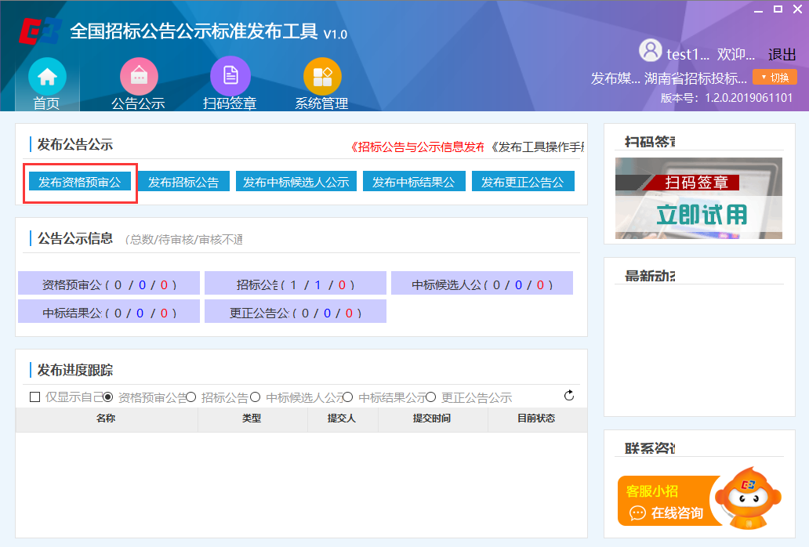
第二步：选择或者创建“招标项目”和“标段”
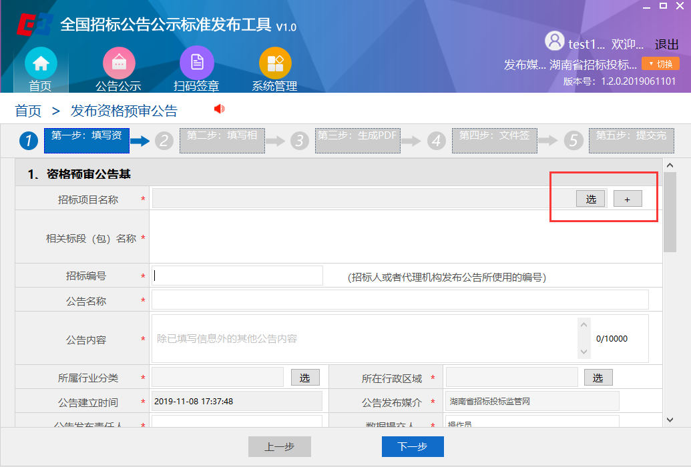
每个资格预审公告都应当归属于某一个招标项目，每个招标项目可以包含多个标段，每个资格预审公告可以选择若干个标段发布。
第三步：填写资格预审公告信息
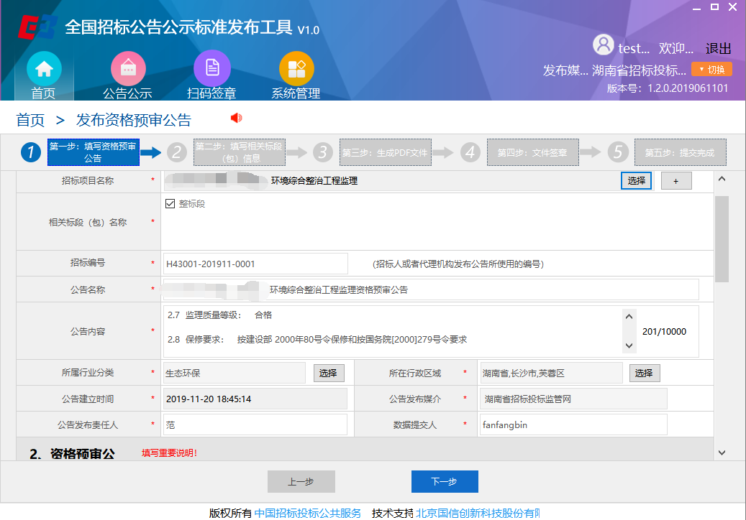
信息填写页面中，所有标注“*”号的项均为必填项，用户必须逐项填写，否则无法进行到“下一步”。
第四步：页面信息生成PDF后，点击“另存为”，下载、打印、签字、盖章并以附件形式上传公告页面。
- 生成PDF并另存后，可以下载、打印、签字、盖章
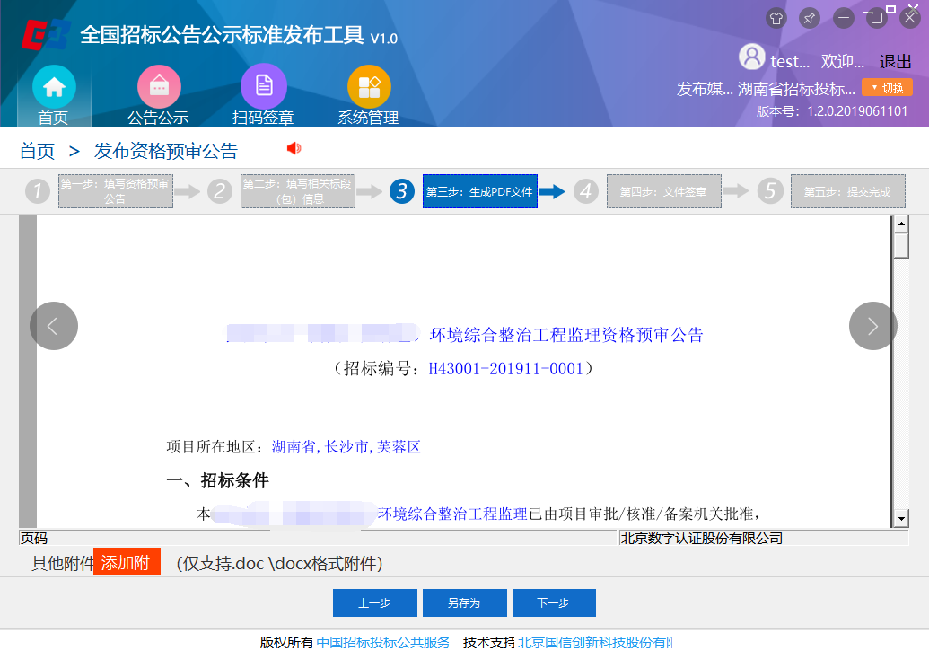
- 手工导出签章/扫码签章
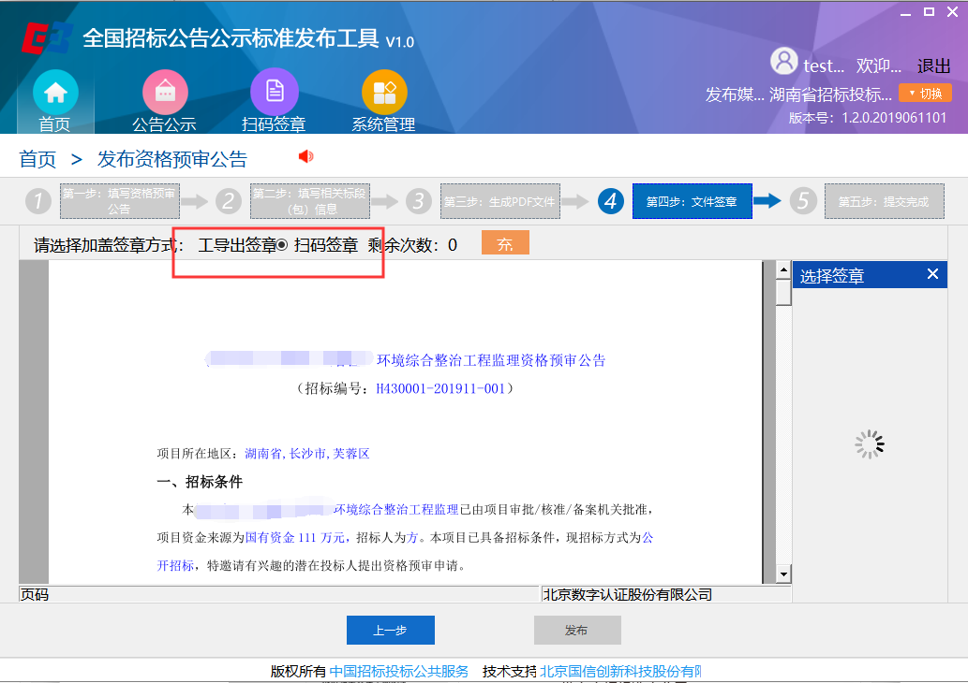
用户可自主选择使用“手工导出签章”或“扫码签章”。“手工导出签章”不收取任何费用；用户若选择使用“扫码签章”，CA机构将按照其收费标准进行收费，本网站不收取任何费用。
- 上传附件并提交
手工扫码签章需要上传附件。
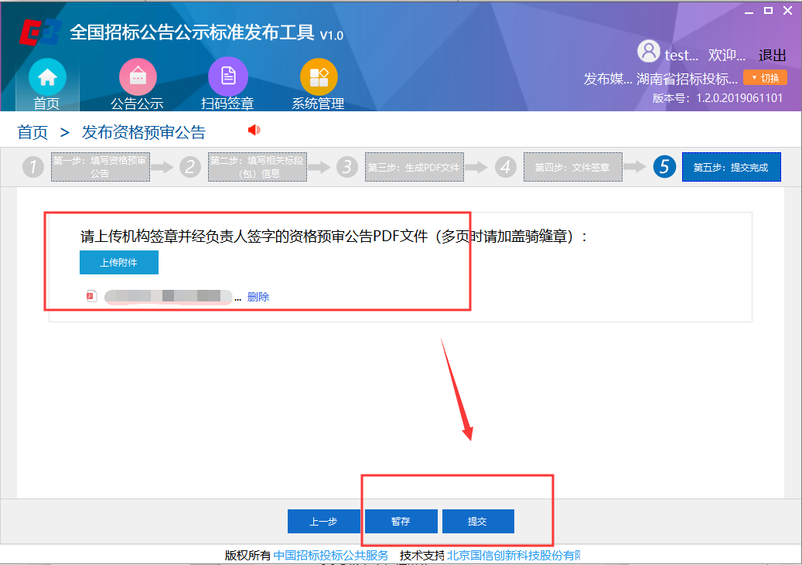

发布中标候选人公示
第一步：点击“发布中标候选人公示”
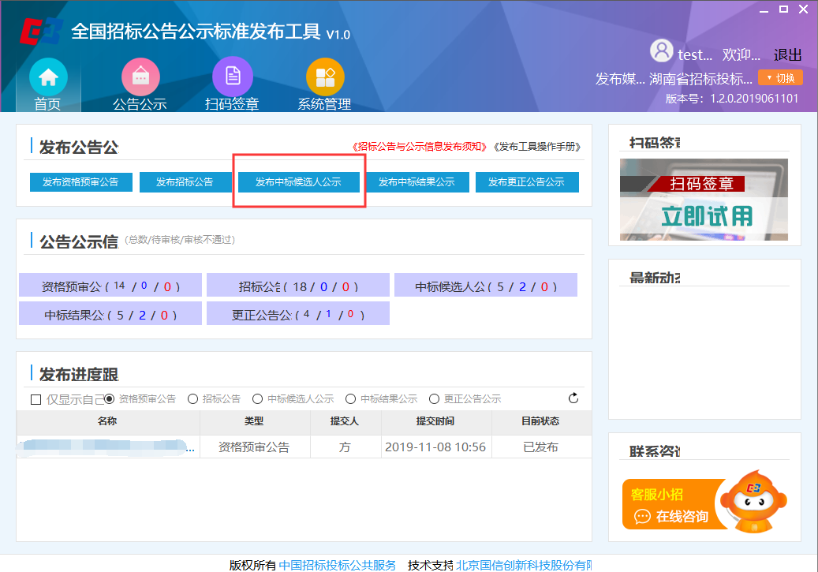

第二步：选择“招标项目”和“标段”
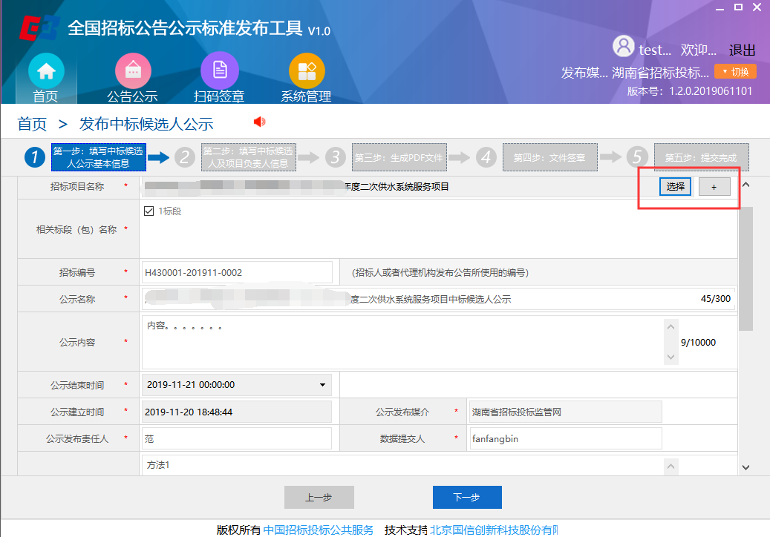
每个中标候选人公示都应当归属于某一个招标项目，每个招标项目可以包含多个标段，每个中标候选人公示可以选择若干个标段发布。
第三步： 填写中标候选人公示信息
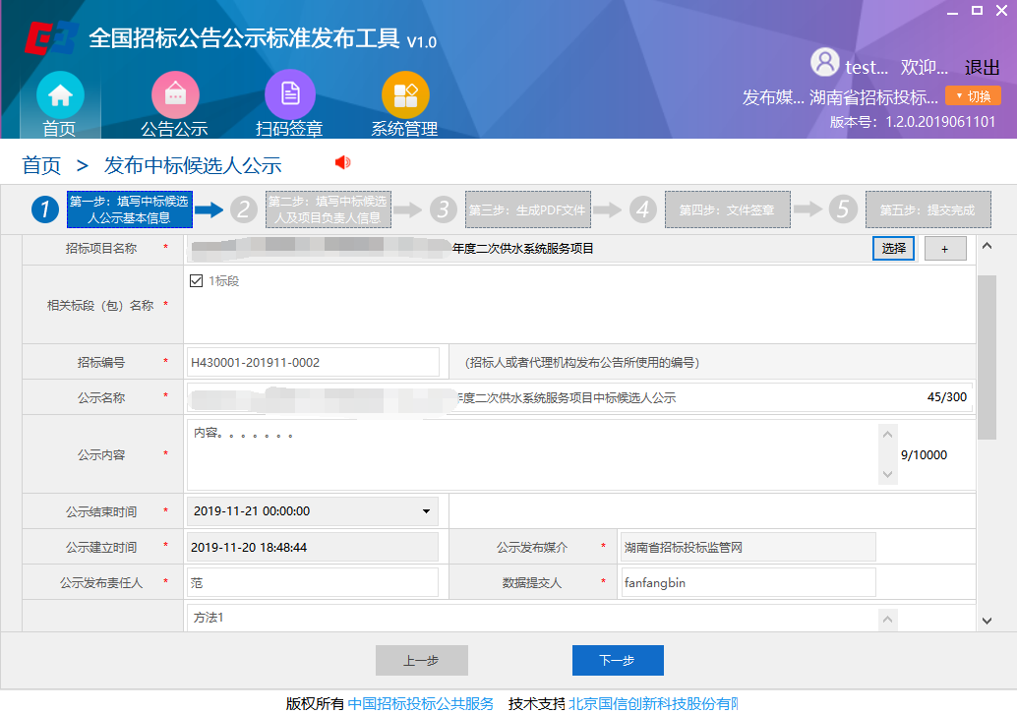
在信息填写页面中，所有标注“*”号的项均为必填项，用户必须逐项填写，否则无法进行到“下一步”。

第四步：页面信息生成PDF后，点击“另存为”，下载、打印、签字、盖章并以附件形式上传公告页面。
- 生成PDF并另存后，可以下载、打印、签字、盖章
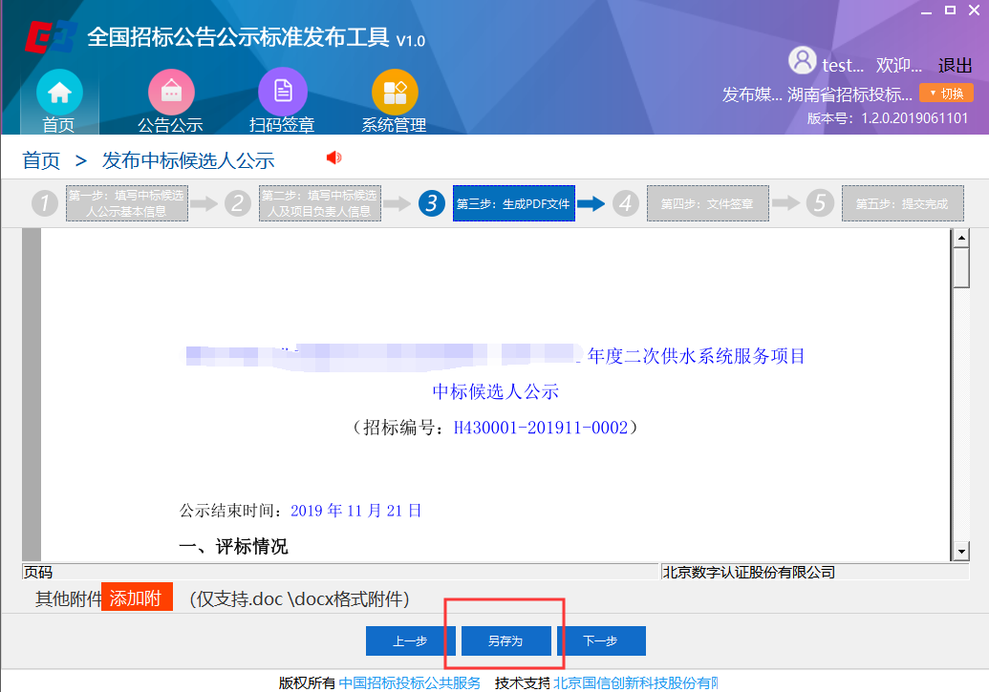
- 手工导出签章/扫码签章
用户可自主选择使用“手工导出签章”或“扫码签章”。“手工导出签章”不收取任何费用；用户若选择使用“扫码签章”，CA机构将按照其收费标准进行收费，本网站不收取任何费用。
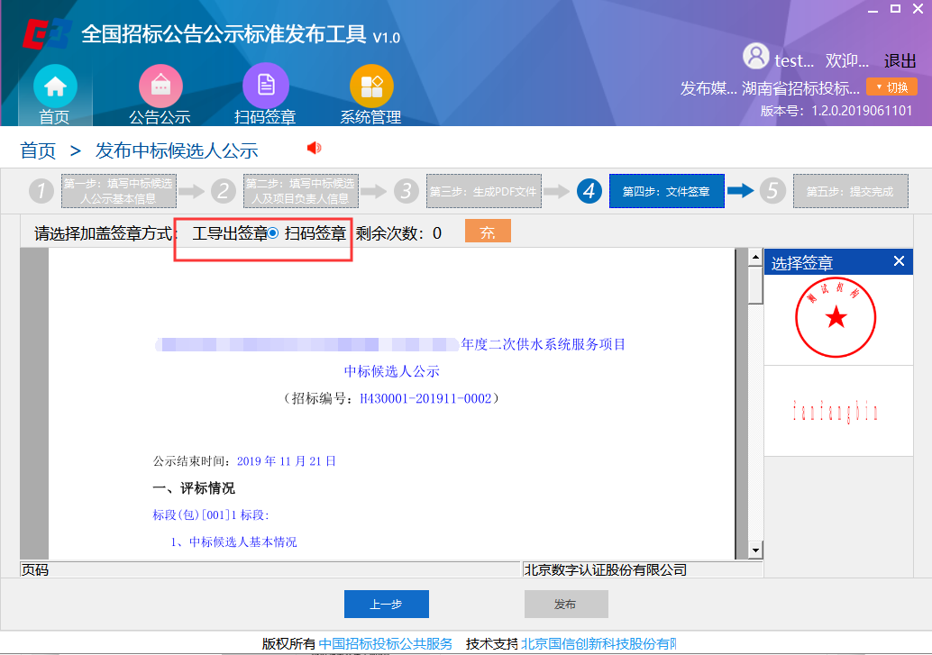
- 上传附件并提交
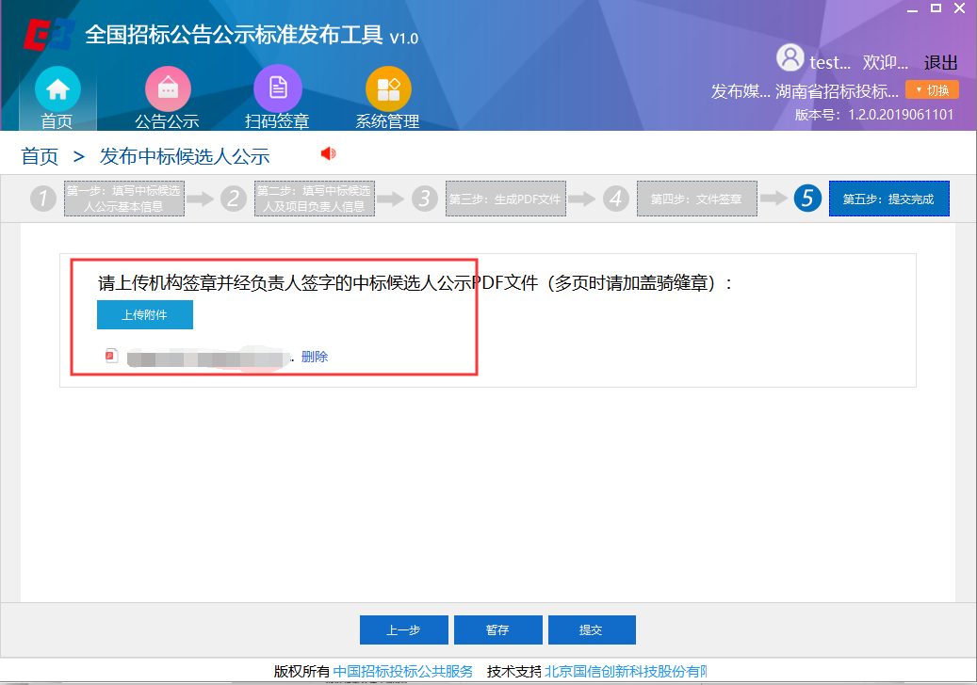

发布中标结果公示
第一步：点击“发布中标结果公示”
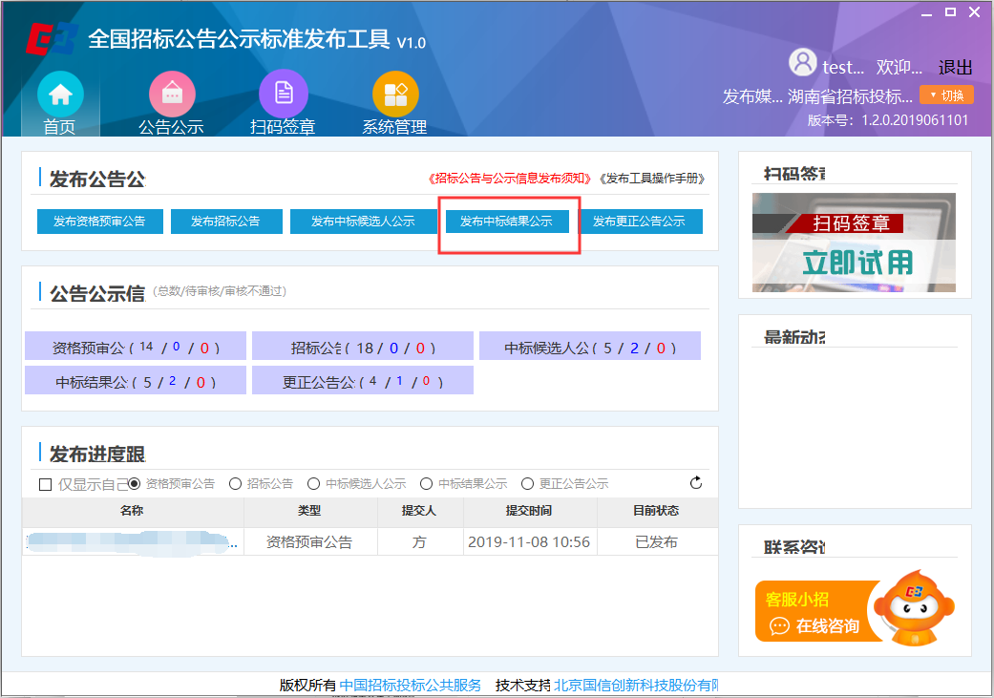
第二步：选择“招标项目”和“标段”
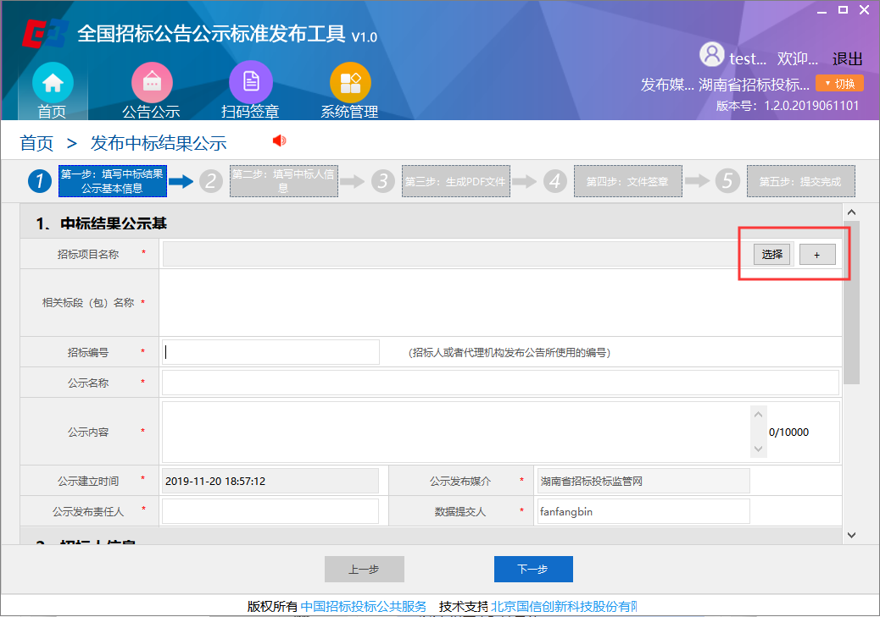

第三步：填写“中标结果公示”基本信息
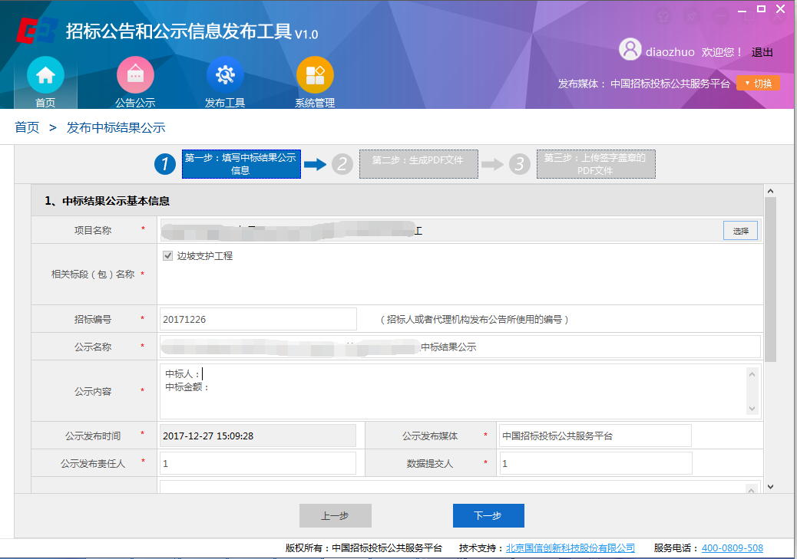
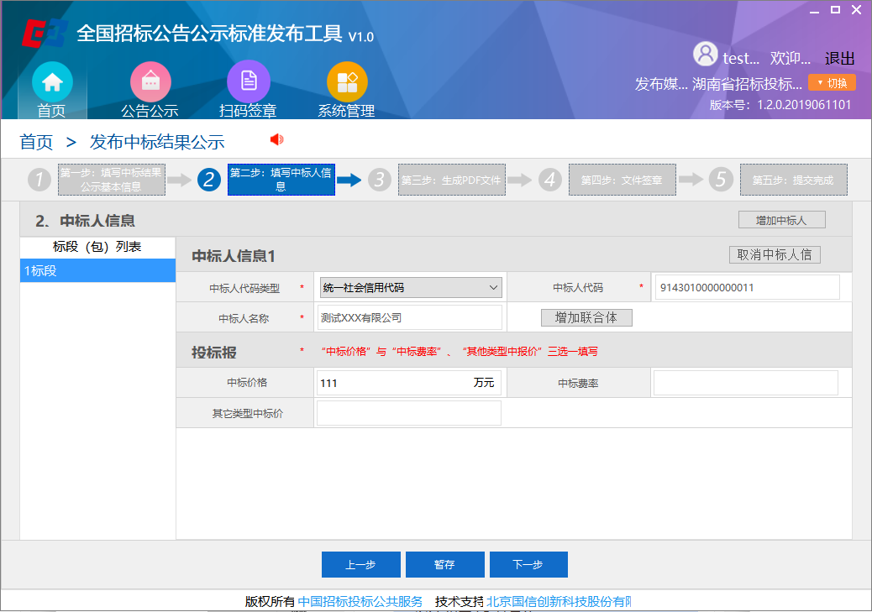
注意：在信息填写页面中，所有标注“*”号的项均为必填项，用户必须逐项填写，否则无法进行到“下一步”。
第四步：页面信息生成PDF后，点击“另存为”，下载、打印、签字、盖章并以附件形式上传公告页面。
（1）生成PDF并另存后，可以下载、打印、签字、盖章
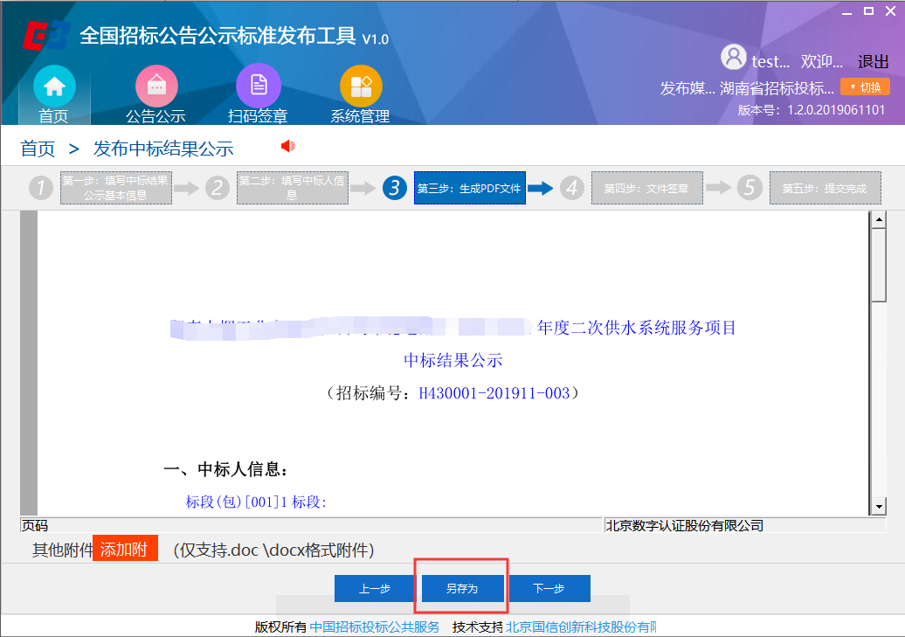
- 手工导出签章/扫码签章
用户可自主选择使用“手工导出签章”或“扫码签章”。“手工导出签章”不收取任何费用；用户若选择使用“扫码签章”，CA机构将按照其收费标准进行收费，本网站不收取任何费用。
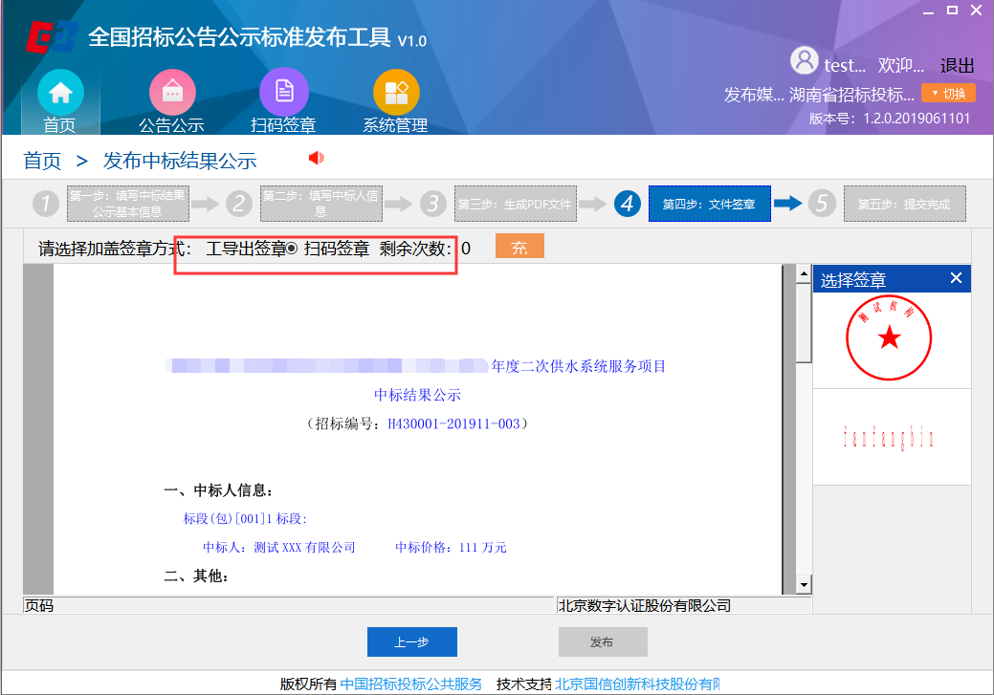
- 上传附件并提交
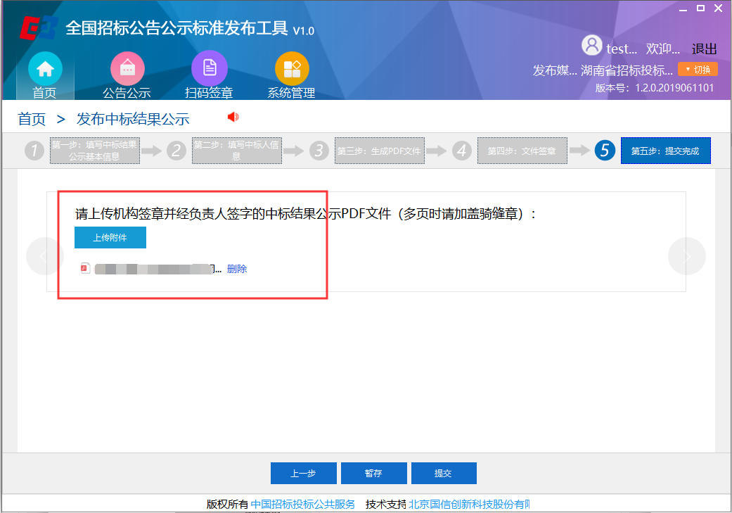

发布变更公告（公示）
第一步：点击“发布更正公告公示”
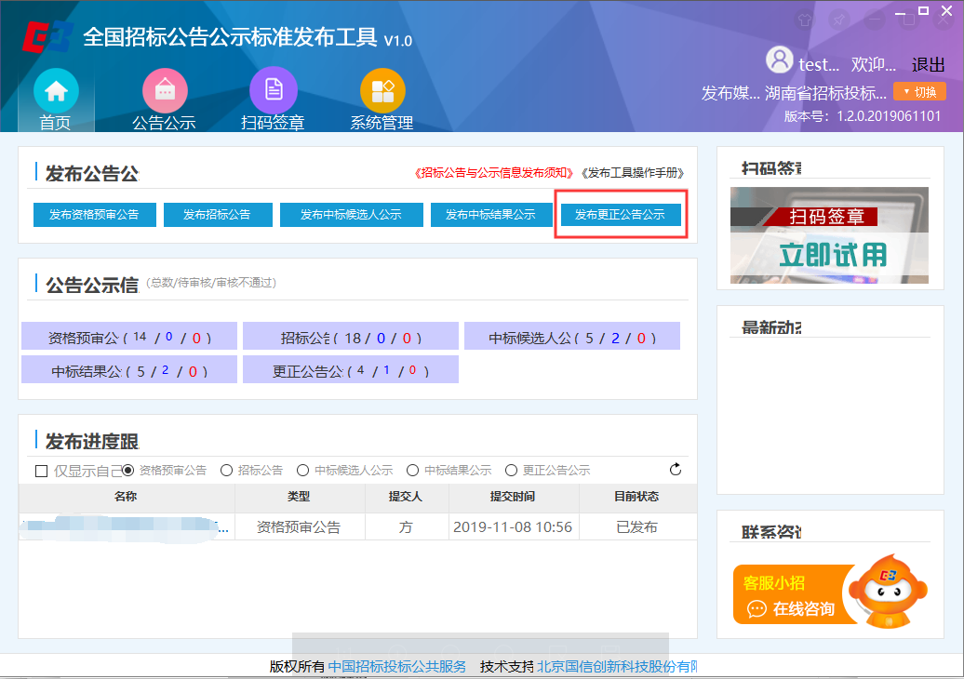

第二步：选择需要更正的公告，点击“更正”
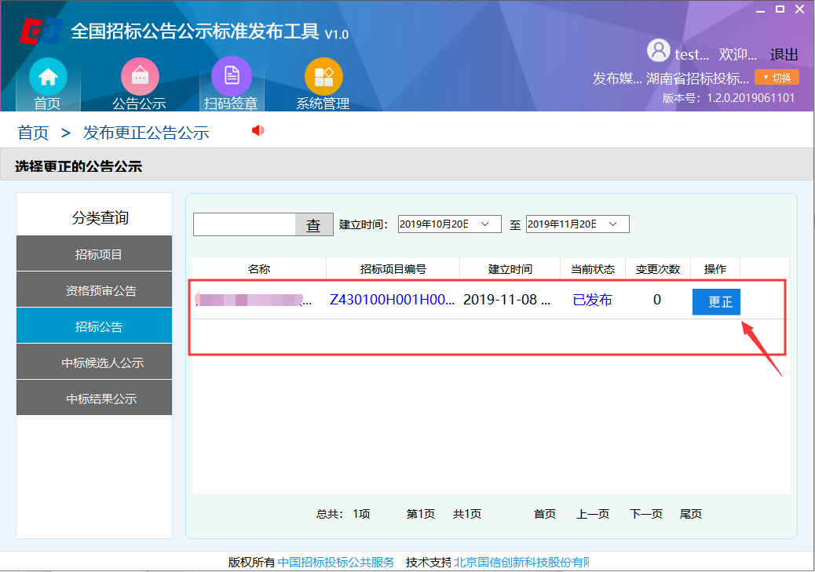
第三步：填写更正公告公示信息
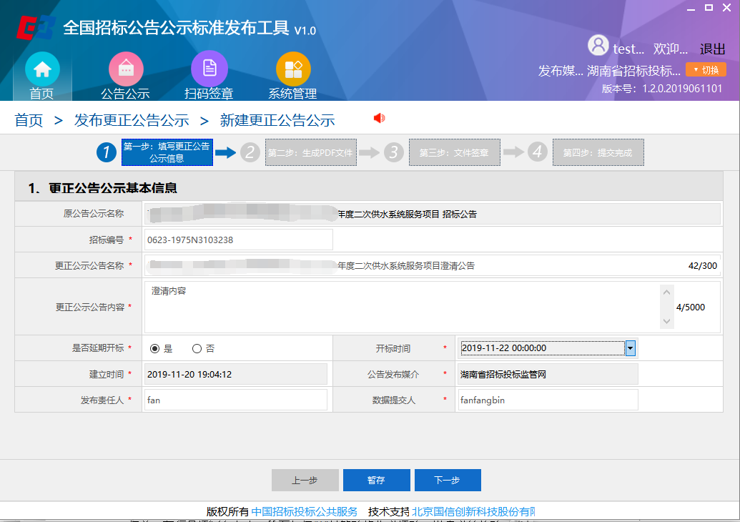
注意：在信息填写页面中，所有标注“*”号的项均为必填项，用户必须逐项填写，否则无法进行到“下一步”。
第四步：页面信息生成PDF后，点击“另存为”，下载、打印、签字、盖章并以附件形式上传公告页面。
（1）生成PDF并另存后，可以下载、打印、签字、盖章
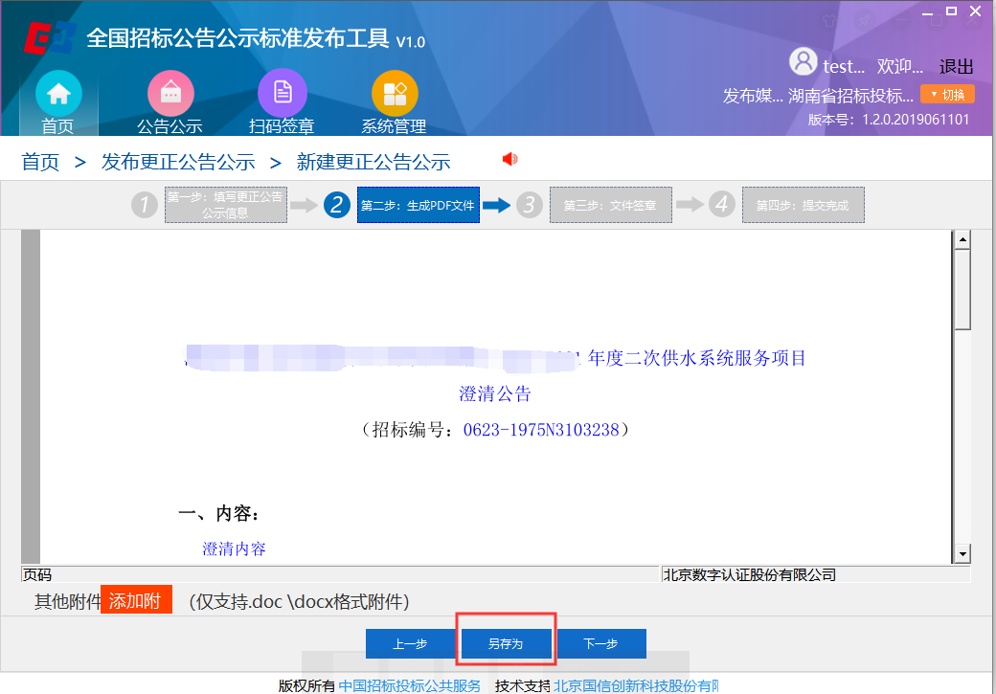
- 手工导出签章/扫码签章
用户可自主选择使用“手工导出签章”或“扫码签章”。“手工导出签章”不收取任何费用；用户若选择使用“扫码签章”，CA机构将按照其收费标准进行收费，本网站不收取任何费用。
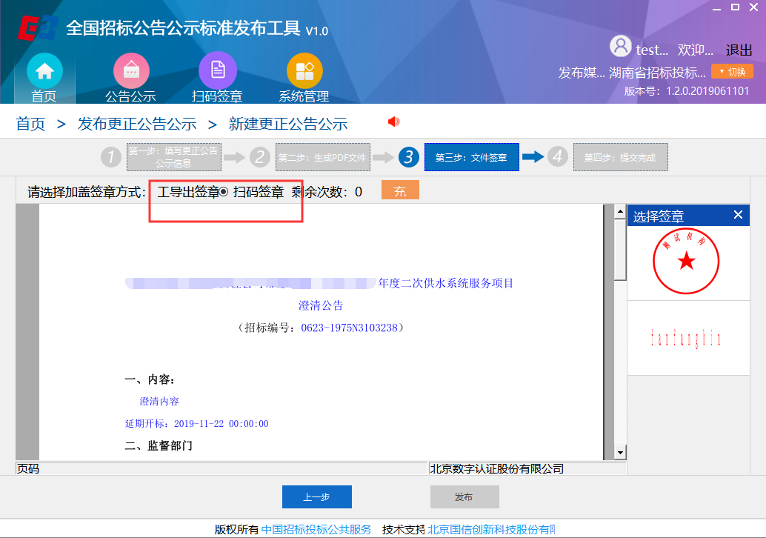
- 上传附件并提交
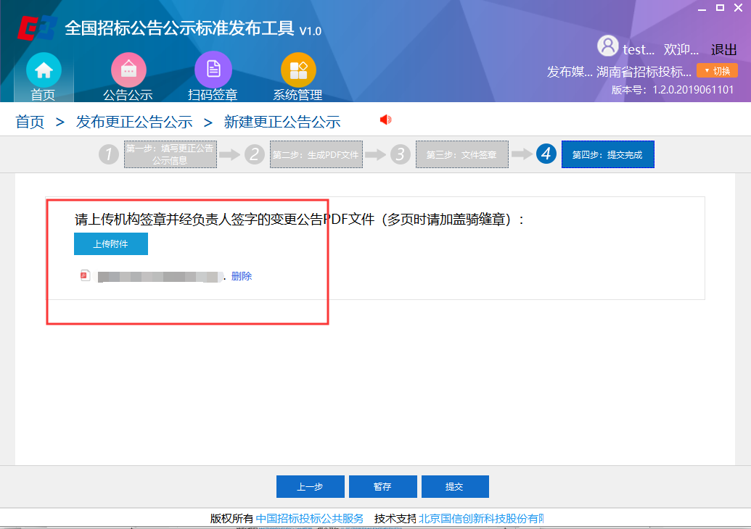

备案文件

备案文件提交
备案文件提交权限为谁提交的公告公示，谁提交备案文件。
请使用发布公告公示的账号登录：http://218.76.24.90/service 进行备案文件提交。

招标公告
在这个列表展示你提交的招标公示。
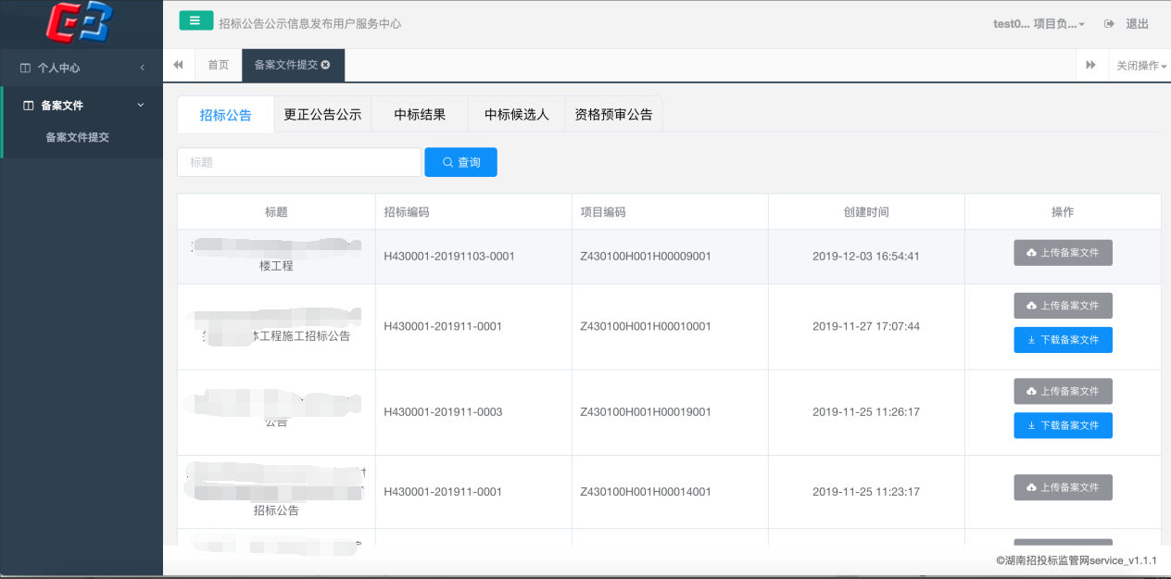
下面我们来演示一个完整的上传流程:
例如: 给“测试蓝山县竹管寺镇总市学校教学楼工程”这条招标公告上传一个备案文件。
- 点击 “上传备案文件”
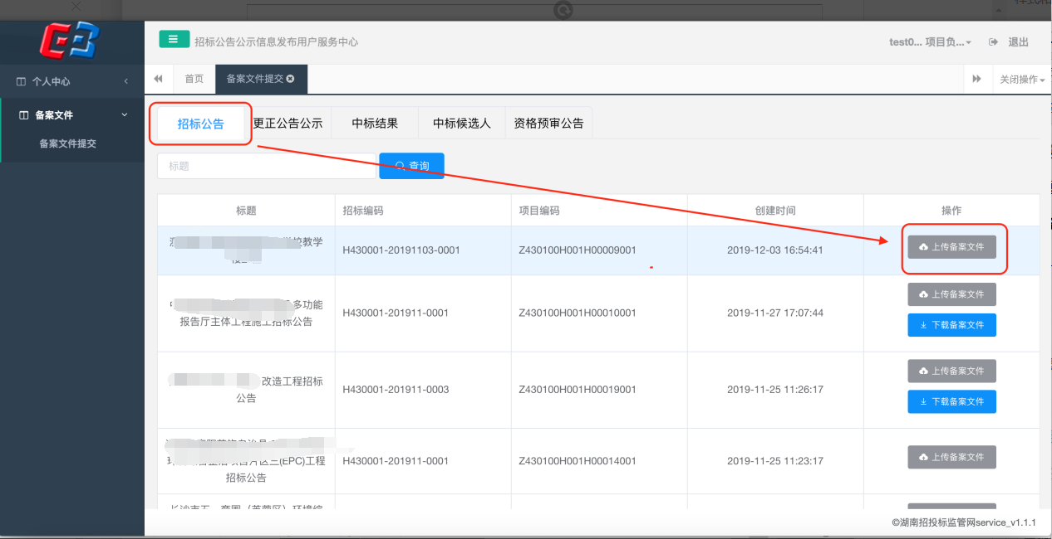
- 弹出如下对话框
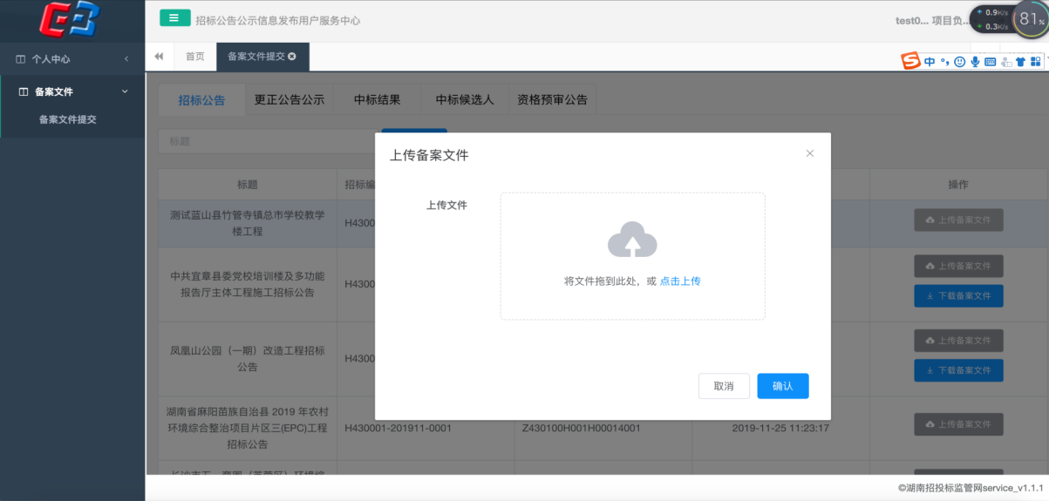
- 点击方形区域
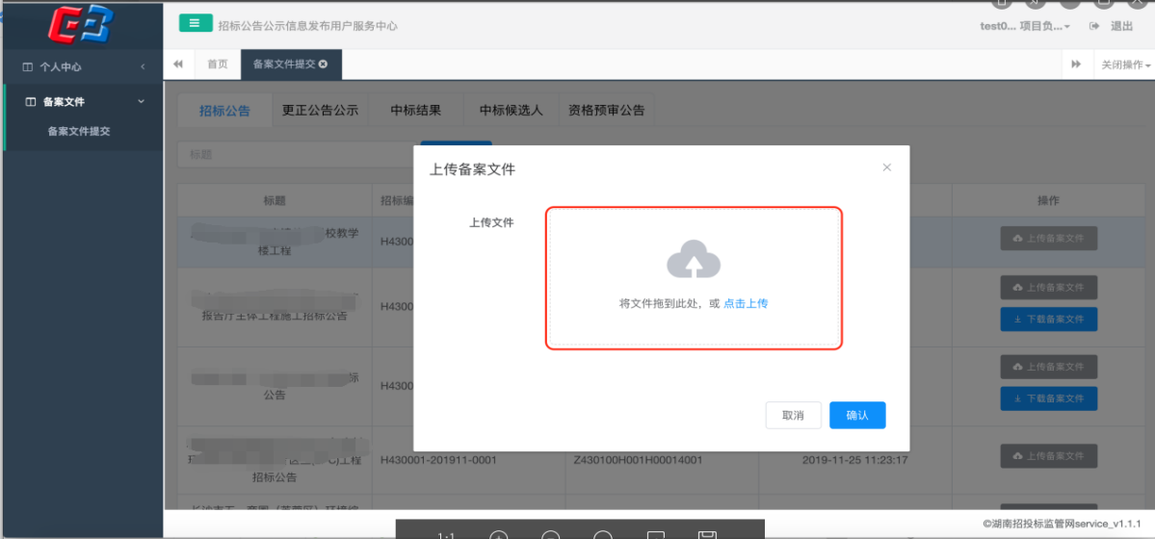
选择相应文件，点击提交。
- 上传成功后，可以看到成功提示、以及列表中会多出一个“下载备案文件”的按钮。
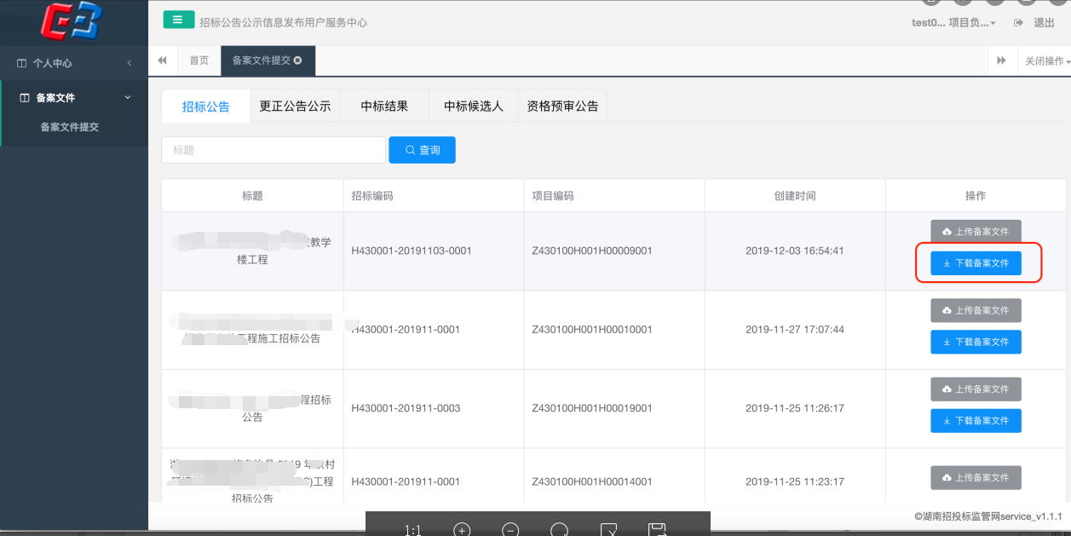

更正公告公示
操作流程同招标公示

中标结果
操作流程同招标公示

中标候选人
操作流程同招标公示

资格预审公告
操作流程同招标公示

